ИНСТРУКЦИЯ
ПО РАБОТЕ НА САЙТЕ
«ФЕДРЕСУРС»
ПРИ СОЗДАНИИ СООБЩЕНИЯ
Разработал:
методист МБОУ СОШ №5 г. Ливны
Орловской области
Воробьев С.В.

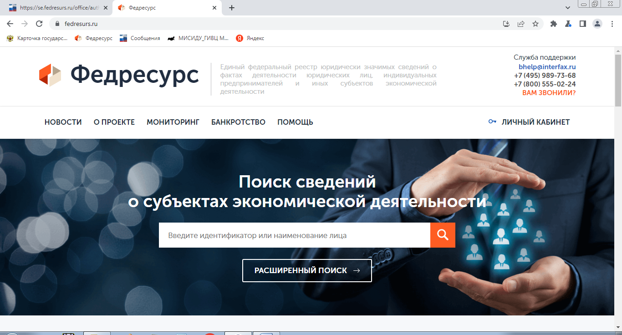

2022 г.

- Необходимо, чтобы на компьютере были установлены: КриптоПро CSP, электронный ключ (сертификат), тот который вы используете для подписи в ФИС ФРДО или документы Казначейства (или в электронном документообороте (ЭДО)). Как правило, это компьютер бухгалтерии. Мы использовали от ЭДО, выданный АО «Калуга Астрал». Для входа пробовал сертификат выданный казначейством, тоже позволяет войти, подписывать не пробовал, но, думаю, тоже подпишет. Но входить надо по одному сертификату, иначе откроются под разными пользователями.
- Официальный сайт: https://fedresurs.ru/login
- Для работы еще необходимо установить два плагина: «Компонент подписи» Компонент подписи Федресурс плагин ЭП Windows и для Вашего браузера, в котором будете работать. Мы работали в «Chromium-Gost» и «Google Chrome», но может работать и в других браузерах. Скачайте и установите с этого же сайта в разделе «Помощь» «Компонент подписи» для Вашего браузера. Ссылка на страницу для скачивания https://fedresurs.ru/help.
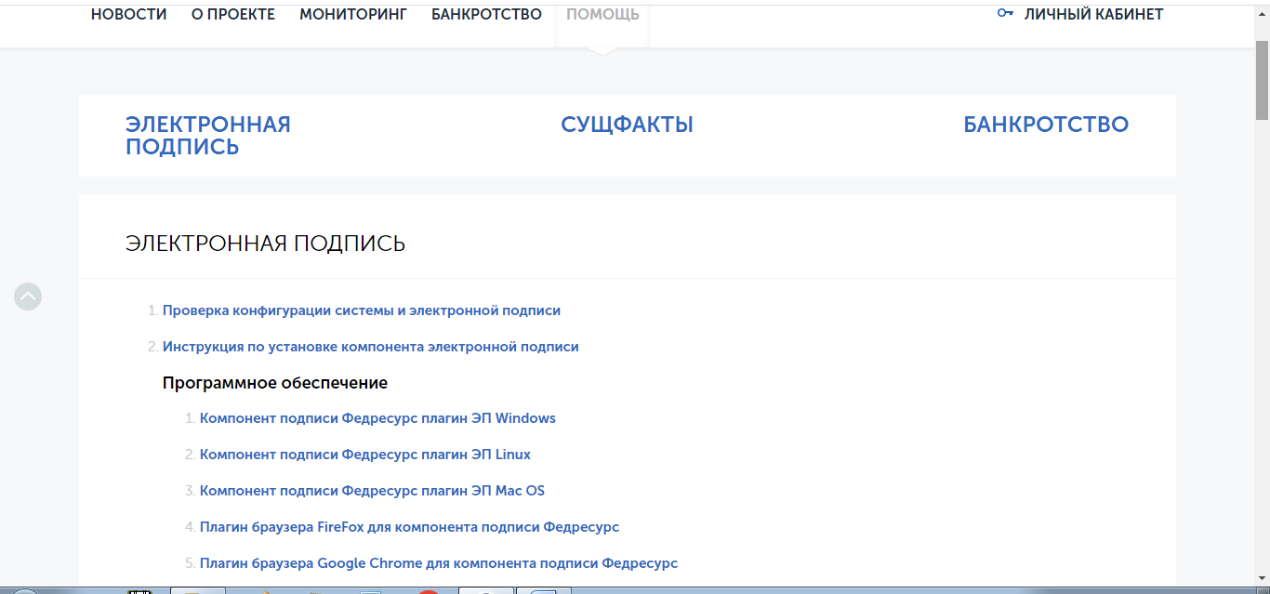
- «Вход в личный кабинет»
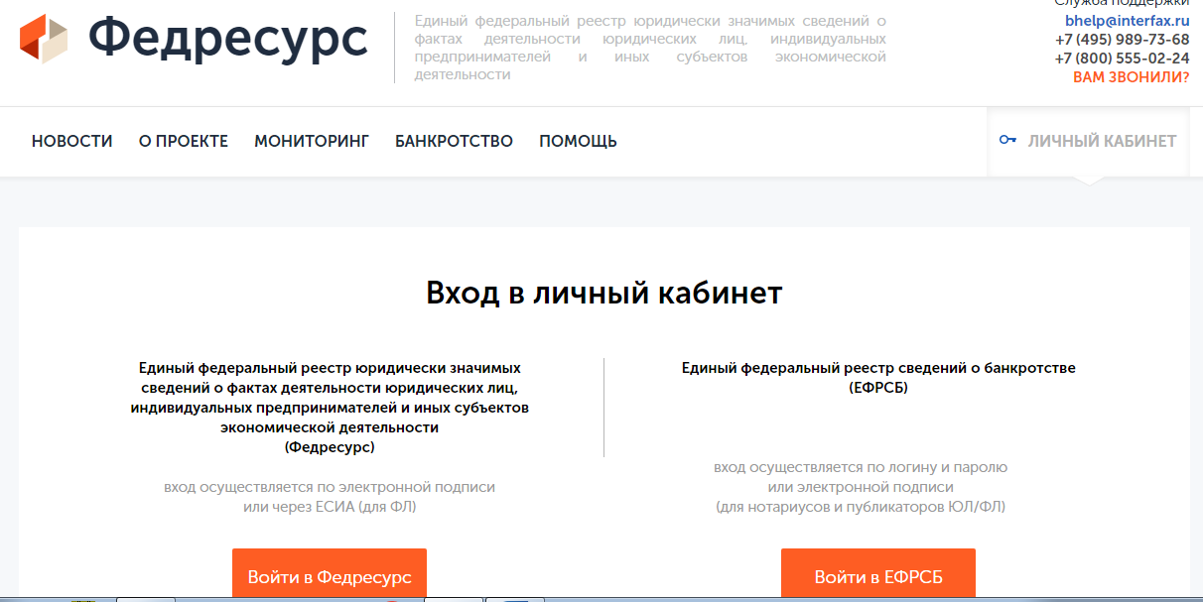

- Ставим «галочку» в «Согласие с правилами взаимодействия оператора и пользователя Федресурс»
- Войти по электронной подписи
- Выбрать нужный сертификат подписи и нажать «Ок»
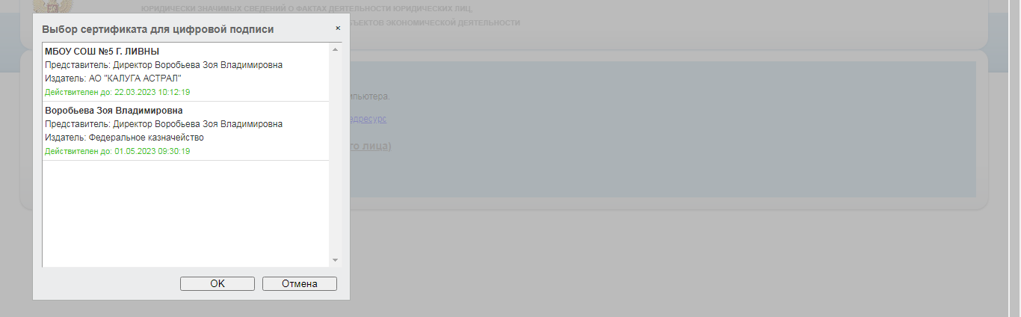
- Переходим на вкладку «Сообщения»

- Жмем «Создать сообщение»
- Выбираем «Лицензии, разрешения, саморегулирование»

- «Получение лицензии»

- Заполняем:
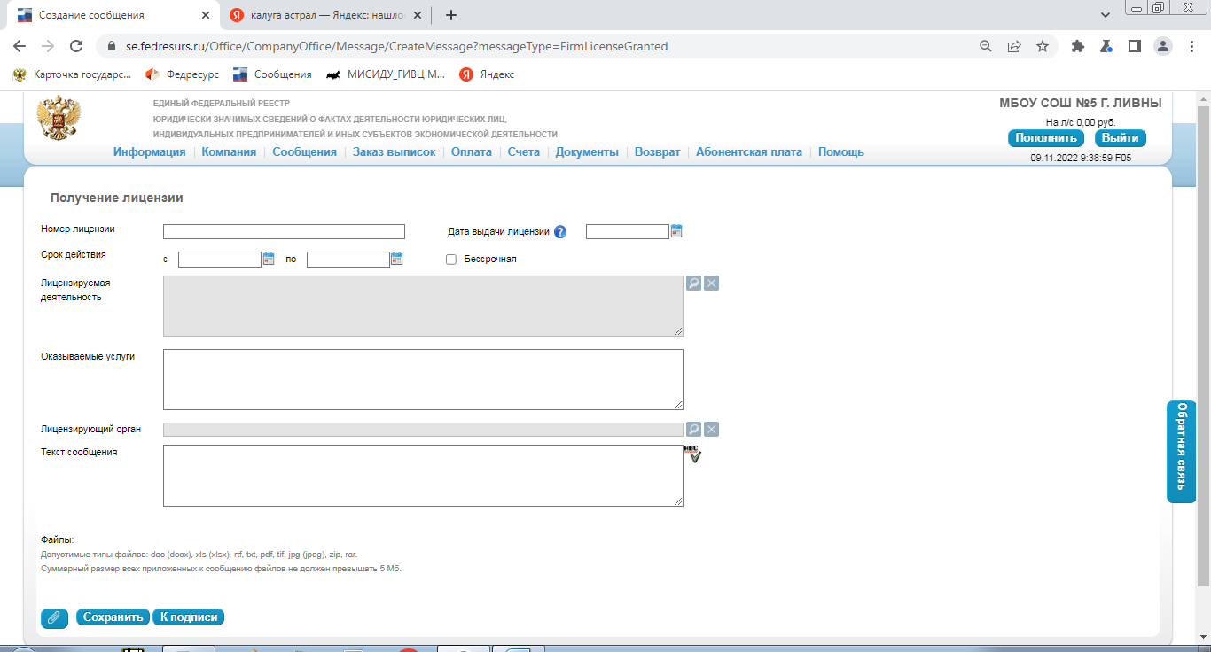

Номер лицензии:___________
Дата выдачи лицензии:______________
Срок действия: (ставим «галочку» Бессрочная)
Лицензируемая деятельность: Нажимаем значок «Выбрать»
В новом окне в поисковой строке вписываем «Осуществление образовательной деятельности» и нажимаем кнопку «Поиск».
В найденном нажимаем «Осуществление образовательной деятельности»

Оказываемые услуги: (вписываем из лицензии, у нас: «Начальное общее образование Основное общее образование Среднее общее образование Дополнительное образование детей и взрослых»)

Лицензирующий орган: Нажимаем значок «Выбрать»
В верхней поисковой строке «Наименование» вписываем: ДЕПАРТАМЕНТ ОБРАЗОВАНИЯ ОРЛОВСКОЙ ОБЛАСТИ
и жмем «Поиск»

Выбираем: ДЕПАРТАМЕНТ ОБРАЗОВАНИЯ ОРЛОВСКОЙ ОБЛАСТИ (ОГРН: 1095753001508 ИНН: 5753049702)

Текст сообщения: (наш: МУНИЦИПАЛЬНОЕ БЮДЖЕТНОЕ ОБЩЕОБРАЗОВАТЕЛЬНОЕ УЧРЕЖДЕНИЕ "СРЕДНЯЯ ОБЩЕОБРАЗОВАТЕЛЬНАЯ ШКОЛА №5" Г. ЛИВНЫ (МБОУ СОШ №5 Г. ЛИВНЫ) (ОГРН 1025700516181, ИНН 5702003788, КПП 570201001, место нахождения: 303857, Орловская область, г. Ливны, ул. Пухова, д.28, тел.: +7 48622 73935, e-mail: livny_soosh5@orel-region.ru) уведомляет и просит внести в ЕДИНЫЙ ФЕДЕРАЛЬНЫЙ РЕЕСТР ЮРИДИЧЕСКИ ЗНАЧИМЫХ СВЕДЕНИЙ О ФАКТАХ ДЕЯТЕЛЬНОСТИ ЮРИДИЧЕСКИХ ЛИЦ, ИНДИВИДУАЛЬНЫХ ПРЕДПРИНИМАТЕЛЕЙ И ИНЫХ СУБЪЕКТОВ ЭКОНОМИЧЕСКОЙ ДЕЯТЕЛЬНОСТ сведения о том, что получили лицензию: номер лицензии 163, дата выдачи лицензии 02.12.2016, Срок действия: Бессрочная, Лицензируемая деятельность: Осуществление образовательной деятельности, оказываемые услуги: Начальное общее образование; Основное общее образование; Среднее общее образование; Дополнительное образование детей и взрослых, Лицензирующий орган: ДЕПАРТАМЕНТ ОБРАЗОВАНИЯ ОРЛОВСКОЙ ОБЛАСТИ (ОГРН: 1095753001508 ИНН: 5753049702)) Вы подставляете свои данные вместо наших, я их выделил жёлтым.

Прикрепляем файл с лицензией. (он должен быть на вашем сайте, можно от туда взять)

Сохраняем
Подписываем где будет выпадать жмем «Ок»
Еще раз жмем «Подписать»

Выбрать нужный сертификат подписи и нажать «Ок»
Появятся три значка, значит все хорошо!
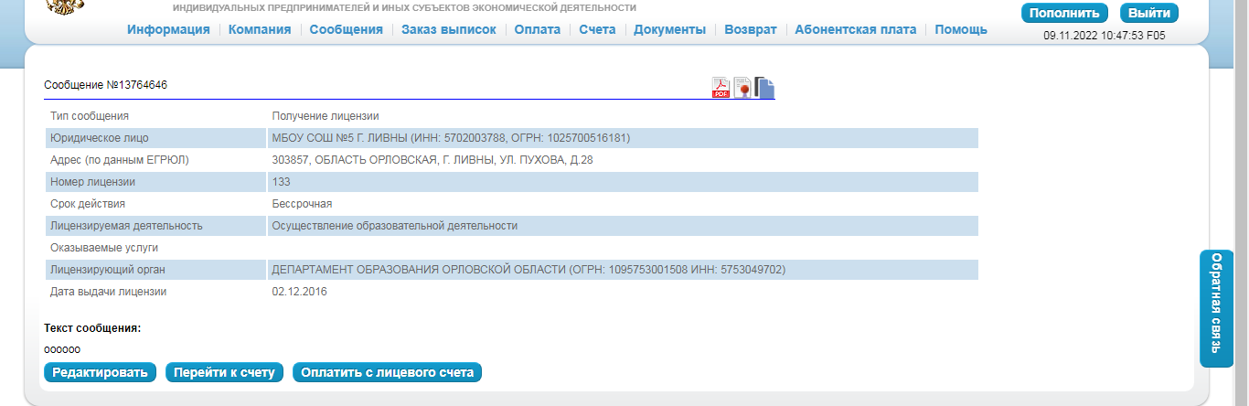
Жмем «Перейти к счету»

Платежные реквизиты: «Создать» (у нас уже созданы и поэтому я их закрыл рамочкой, чтобы не мешали) Заполняем и сохраняем, там всё интуитивно понятно.
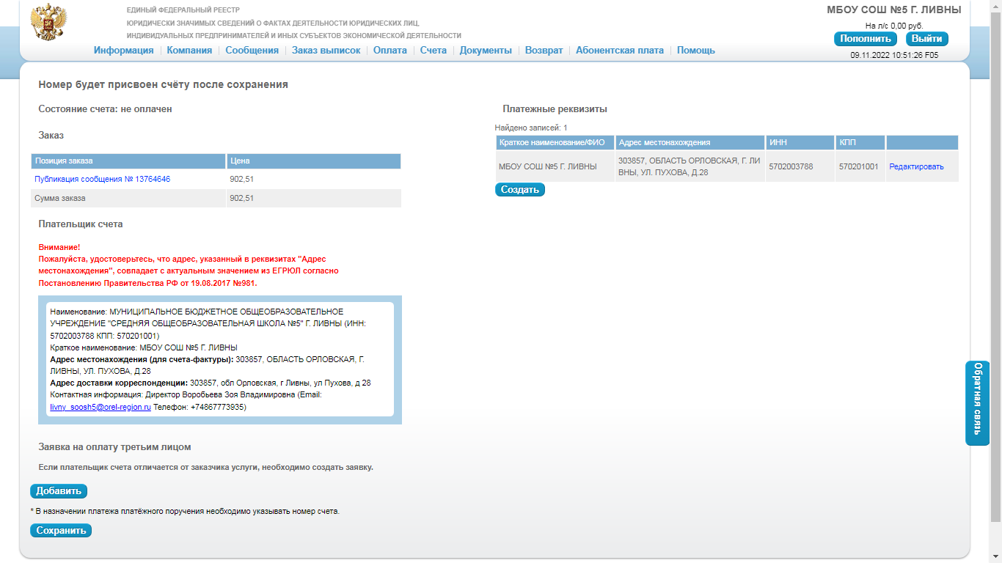
Если оплачивает физлицо, как у нас – директор со своей карточки, то жмем «Добавить»
В «Заявка на оплату третьим лицом
Если плательщик счета отличается от заказчика услуги, необходимо создать заявку.»
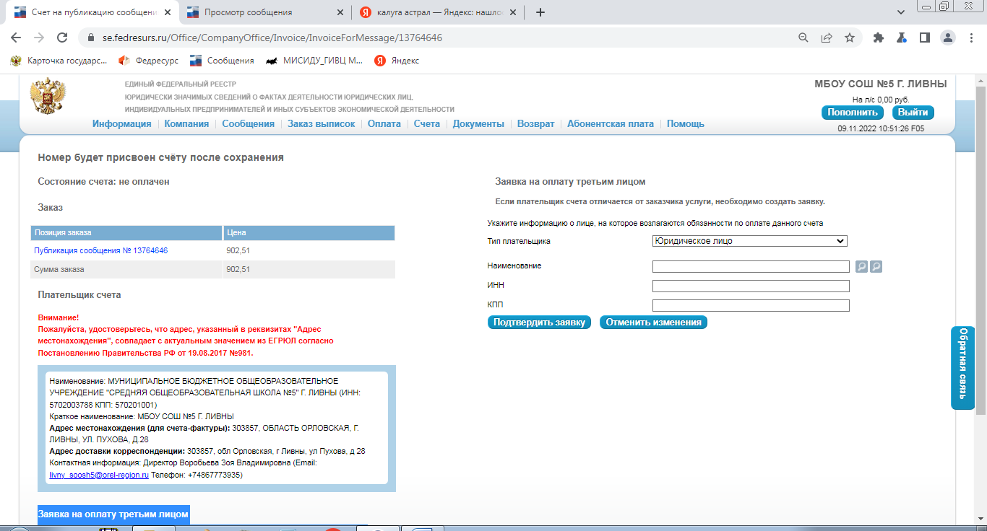
С права выбираем «Тип плательщика: Физическое лицо
И заполняем и «Подтверждаем заявку»

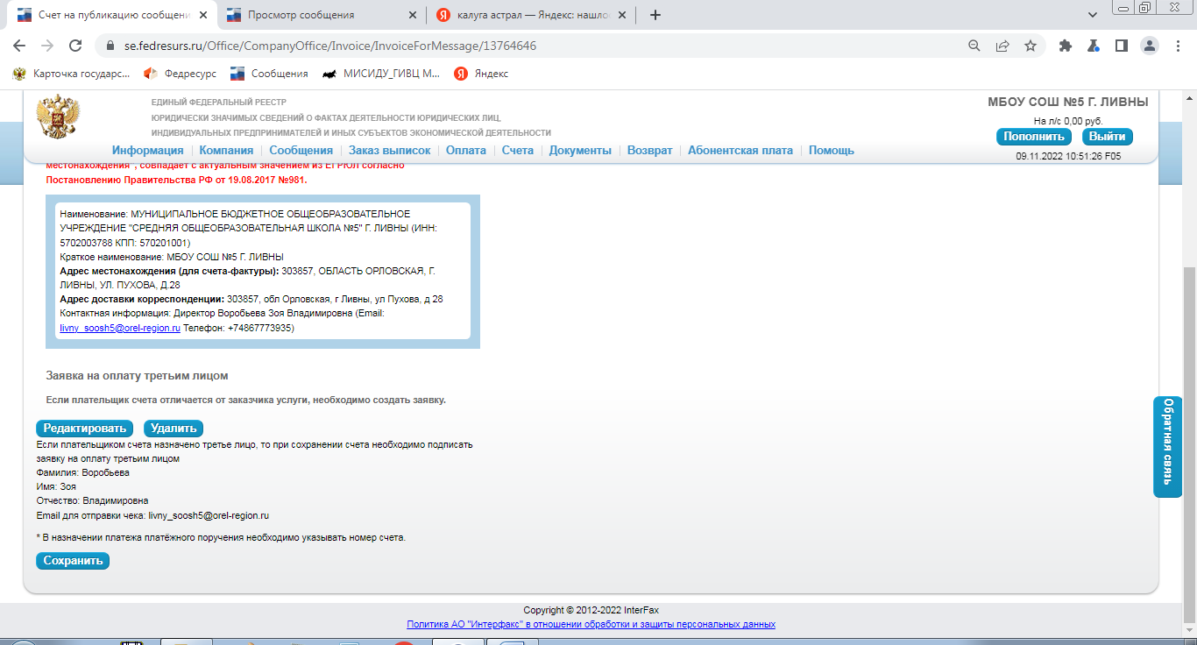
Появилось в низу. Жмем «Сохранить»
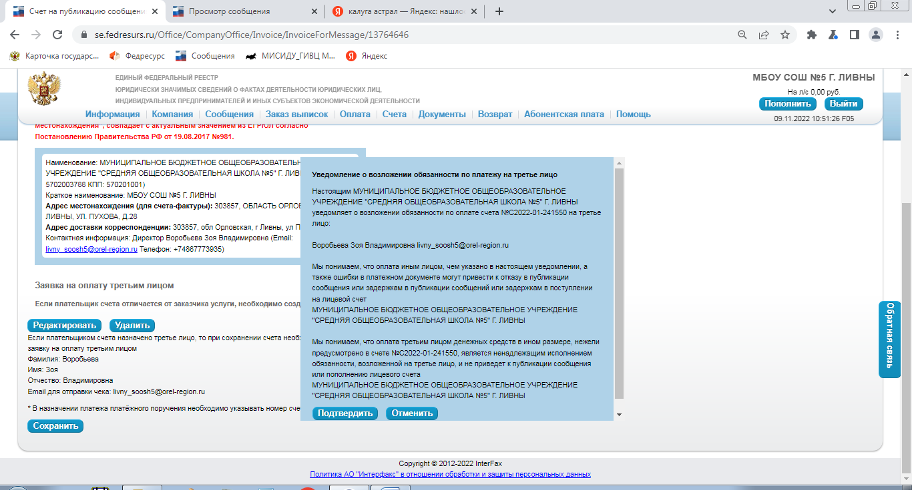
«Подтвердить»
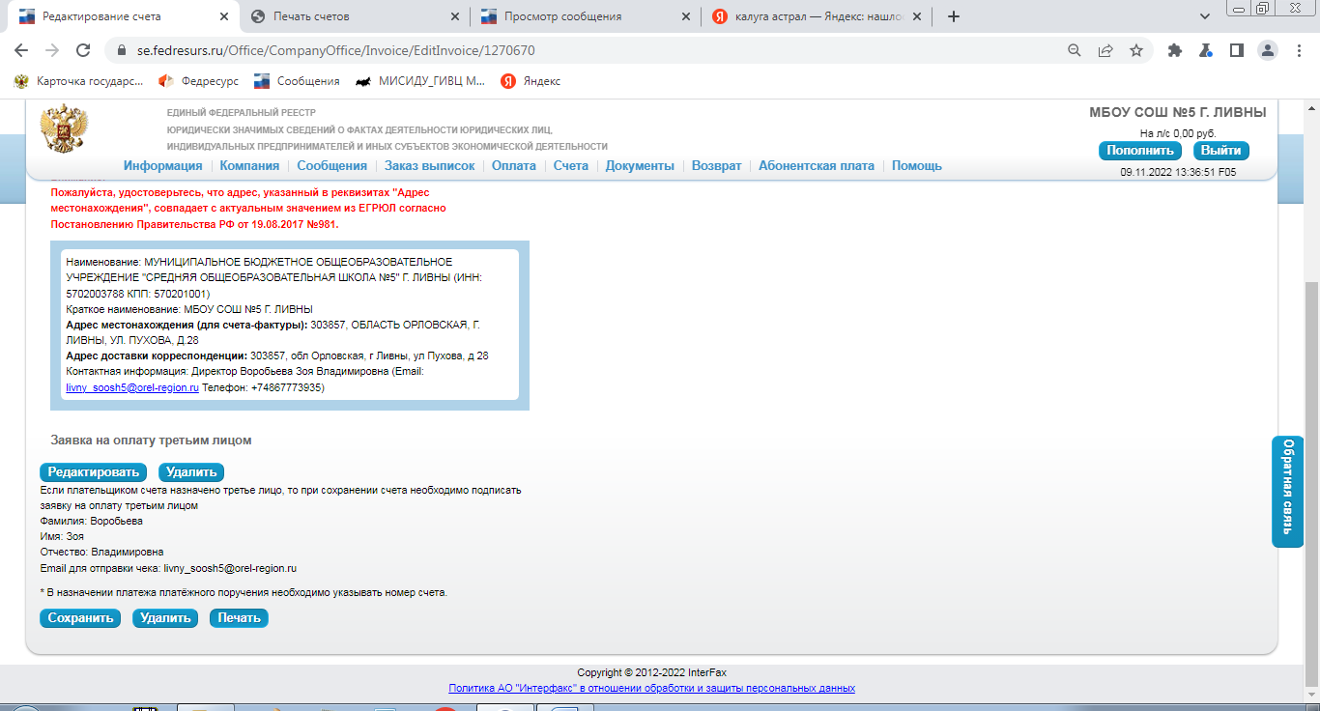
«Печать»
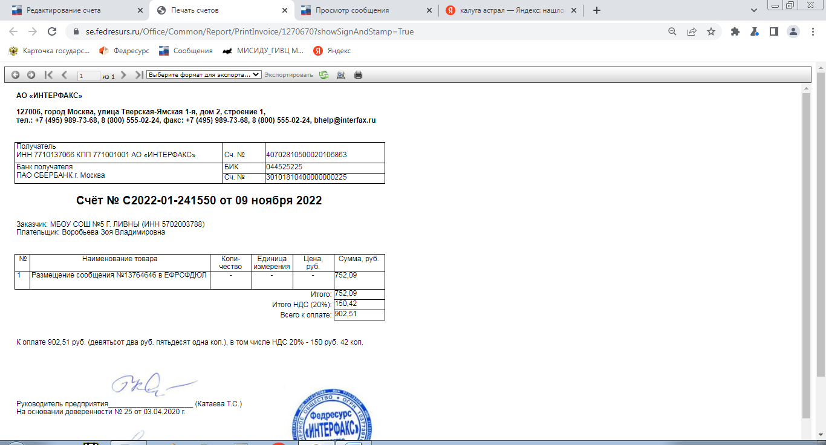
Оплачиваем.
Если необходимо сохранить выберите: «Acrobat (PDF) file»

ВНИМАНИЕ: БОЛЬШЕ СООБШЕНИЕ НЕ РЕДАКТИРОВАТЬ, НЕ СОХРАНЯТЬ, НЕ ПОДПИСЫВАТЬ!
ИНАЧЕ СЧЕТ АВТОМАТИЧЕСКИ УДАЛИТЬСЯ И НОВЫЙ СЧЕТ СФОРМИРУЕТСЯ ПОД ДРУГИМ НОМЕРОМ И УЖЕ ОПЛАЧИВАТЬ ЕГО.

